KELKİT ÖZEL EĞİTİM UYGULAMA OKULU (1.2.3. KADEME)
DÖNEM SONU FAALİYET HAFTASI RAPORU
VİTAMİN ŞENLİĞİ (PAZARTESİ)
İstasyon tekniği ile etkinlik masaları oluşturulur.Sihirli peçete deneyi, yüz boyama,görmeden bul,hızlı olan kazanır ve limonatanı hazırla istasyonları hazırlanıp masalar oluşturulur.Öğrenciler sırayla bütün istasyon etkinlikleri yapar, en son limonatası hazırlayıp içer.
1.İstasyon: Sihirli Peçete
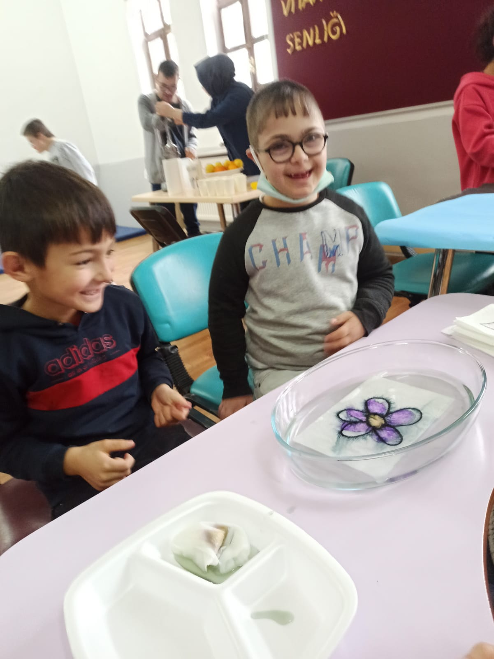

2.İstasyon : Görmeden Bul
Öğrencilerin gözleri göz bandı ile bağlanır. Öğrencinin önüne nesneler (oyuncak meyveler, araba, bardak vb.) konur. Dokunarak nesneyi bulması istenir.
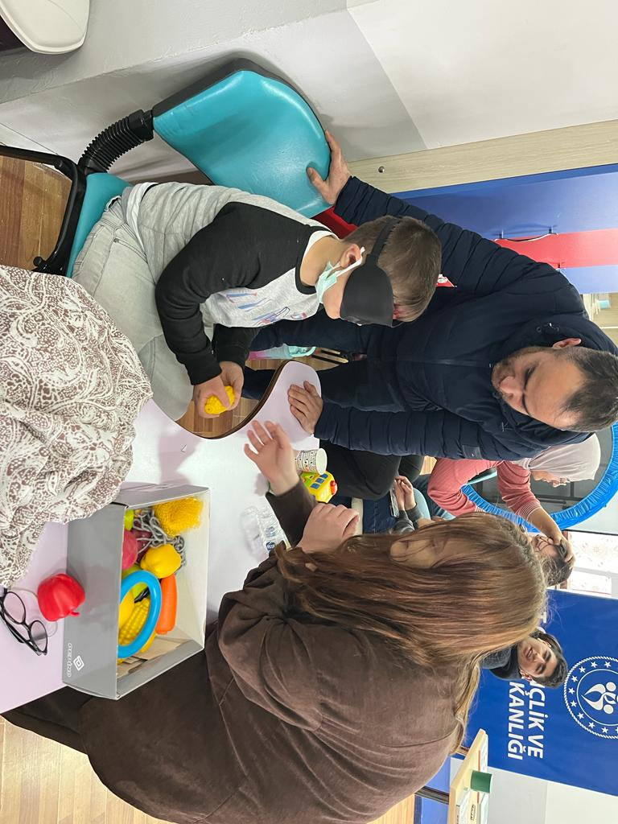
3.İstasyon : Hızlı Olan Kazanır
Masanın kenarlarına kitaplar dizilir. Öğrencilerin eline birer blok ve kavanoz kapağı verilir. Kapağı karşılıklı olarak birbirlerine atması istenir. Düşüren kaybeder.
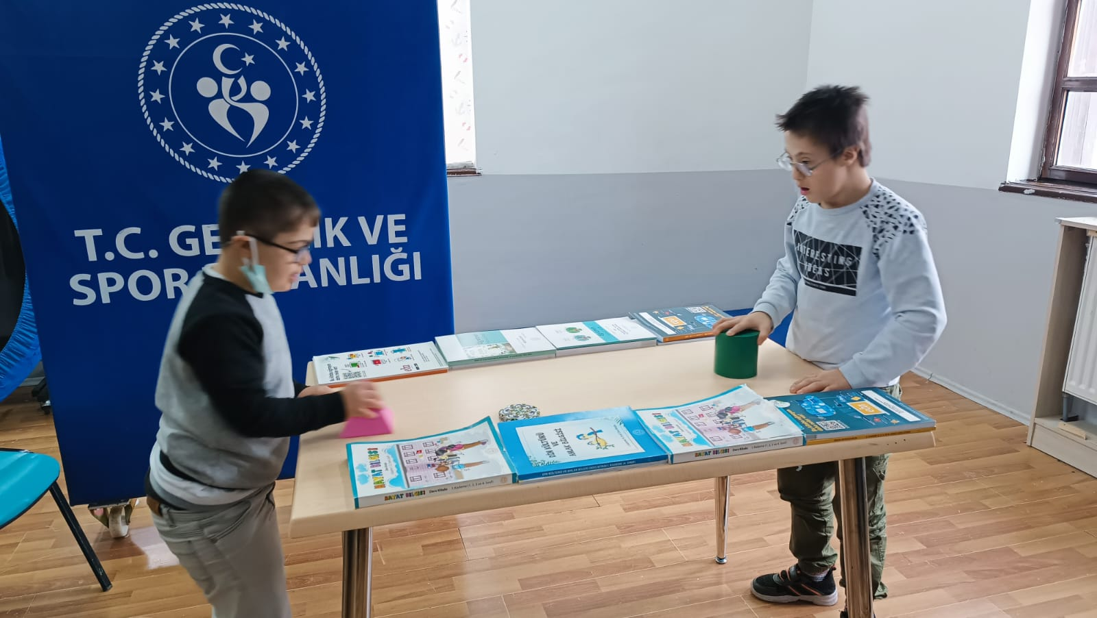
4.İstasyon :Meyve suyunu hazırlar ve içer.

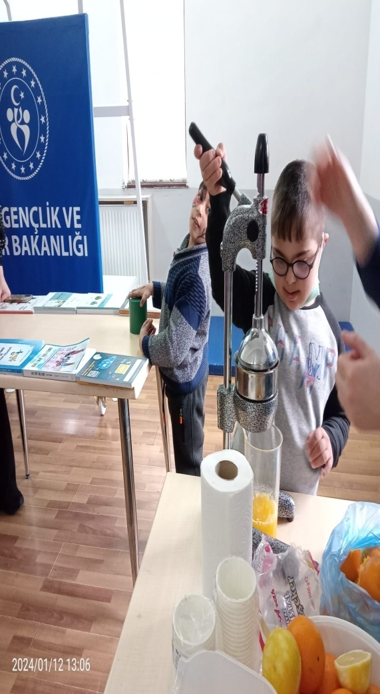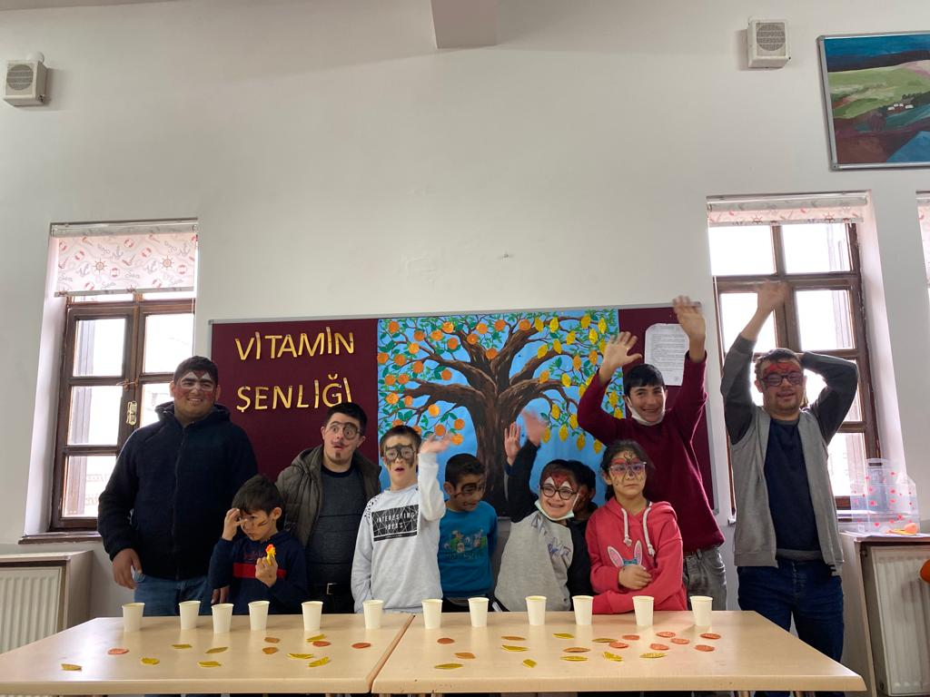

YETENEK PAYLAŞIM SAATİ RAPORU (SALI)
1.Etkinlik: Hızlı Dön Kazan : Çemberin içine huniler yerleştirildi. Öğrenciler çemberin sağına ve soluna arkası döndü.Öğrencilere önce çemberin içindeki huniyi alanın kazanacağı söylendi.
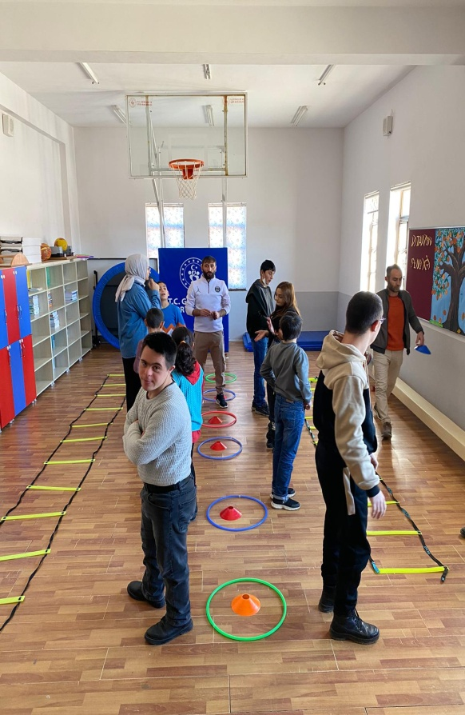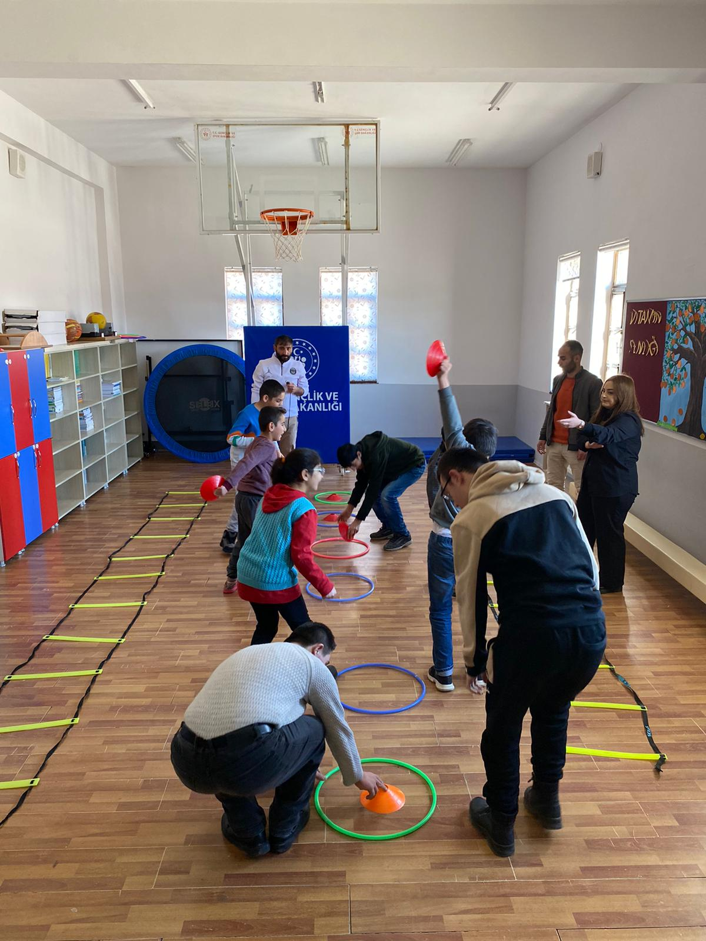

2.Etkinlik: Parkur Yarışması:Yarış parkuru hazırlandı. Öğrenciler ikili gruplar olarak yarıştırıldı.

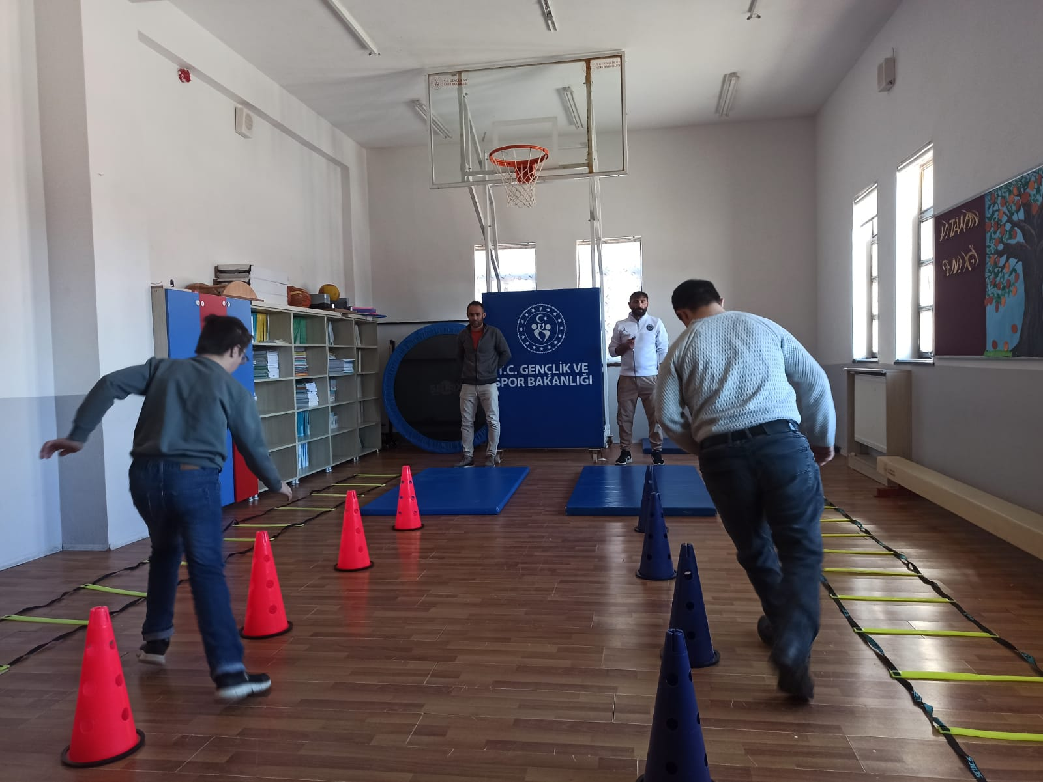
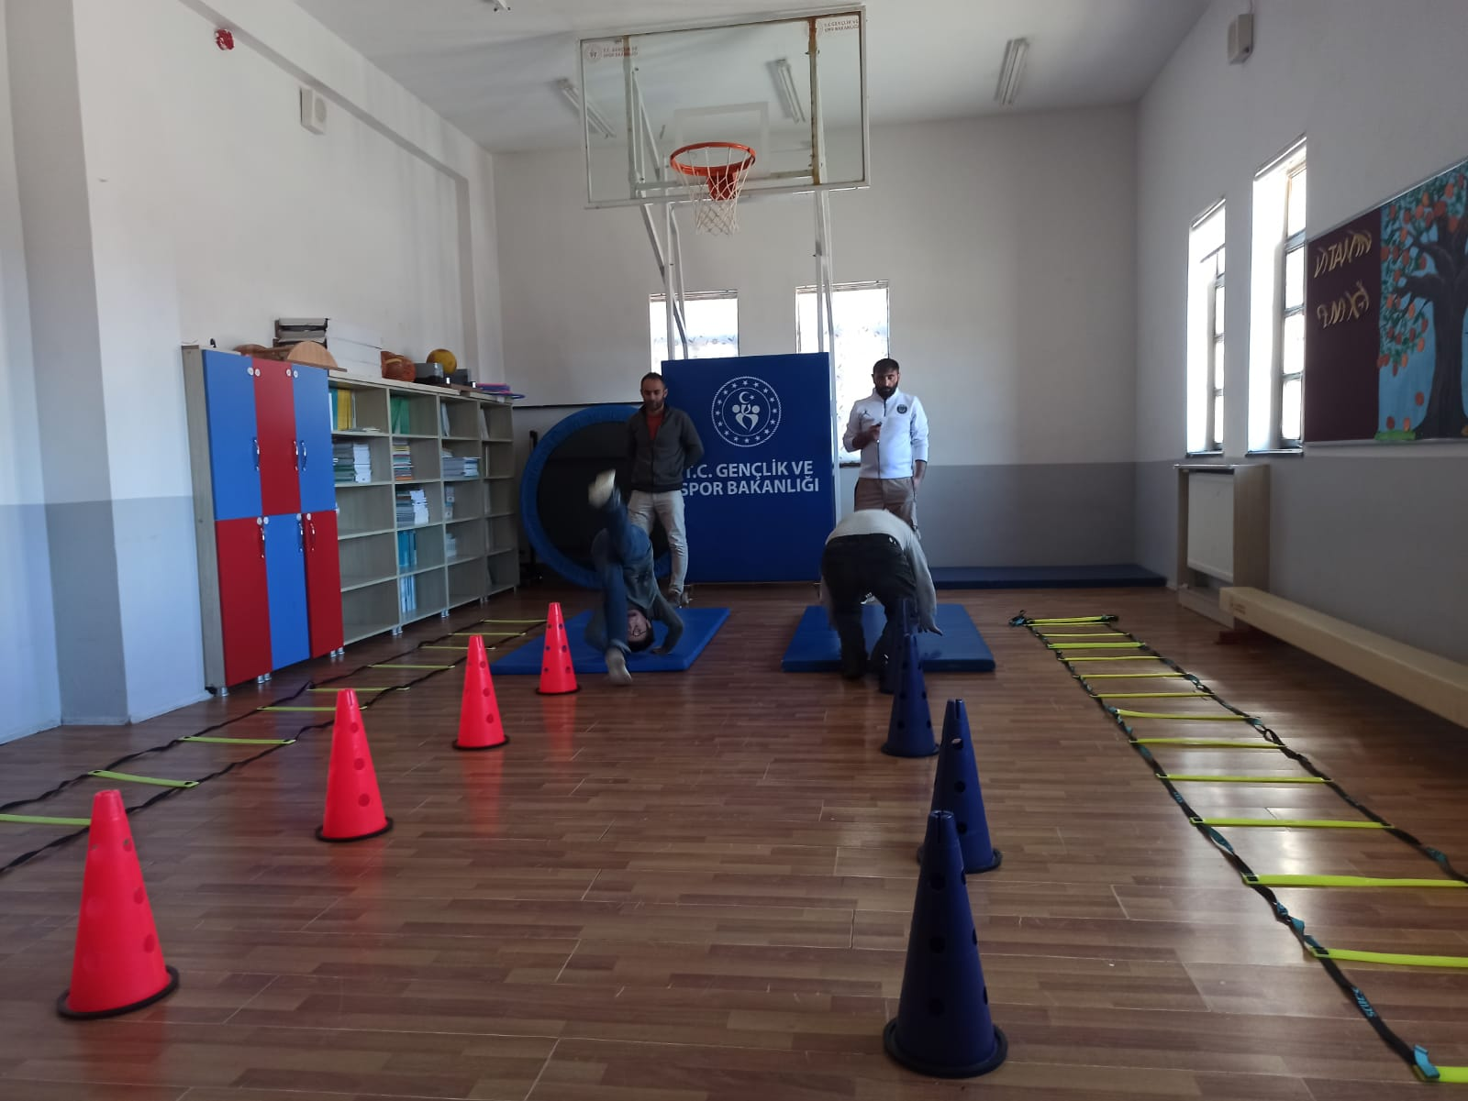
3.Etkinlik: Görsel Sanat Saati:
Ebru sanatı ile ilgili bilgiler verildi. İlk olarak ebru kitresi hazırlandı. Daha sonra öğrencilerin kendi seçtikleri boyalarla kitre üzerine çalışmalar yapması sağlandı. Her öğrenciye tek tek ebru yaptırıldı.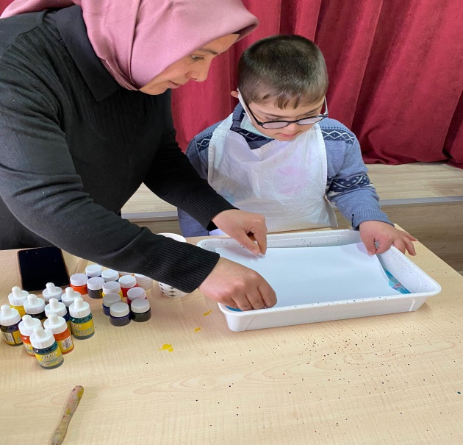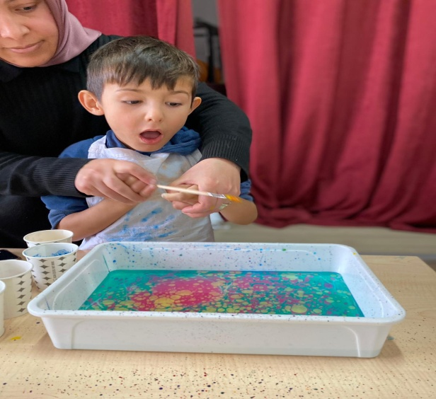
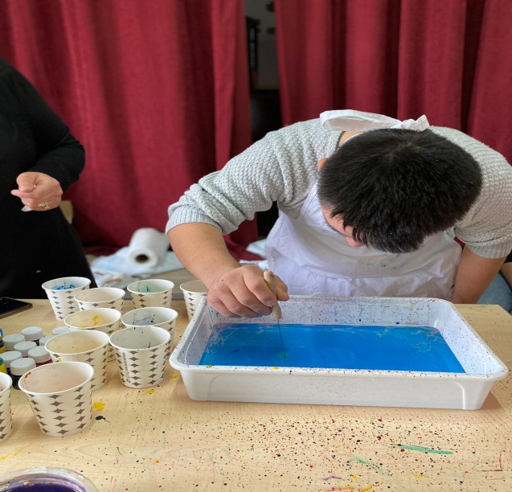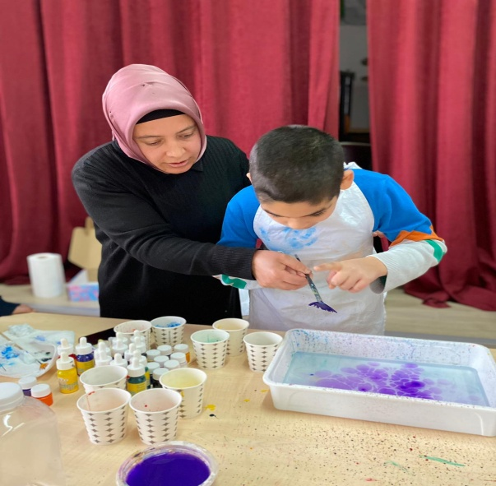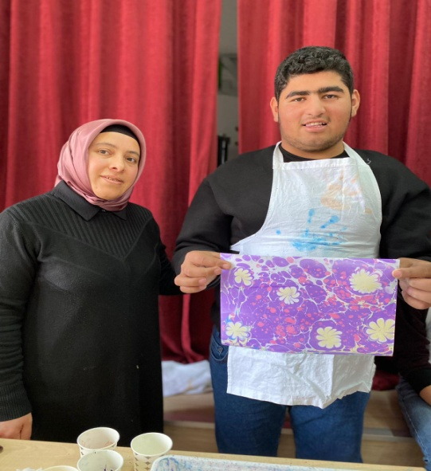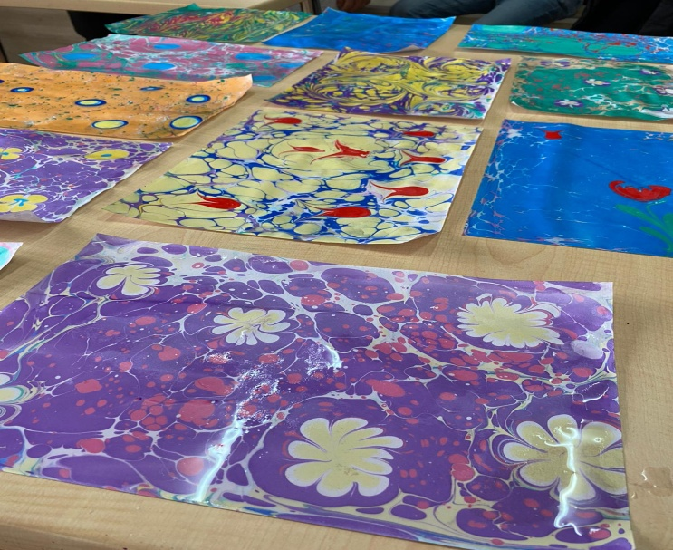

DÖNEM SONU FALİYET RAPORU (ÇARŞAMBA)
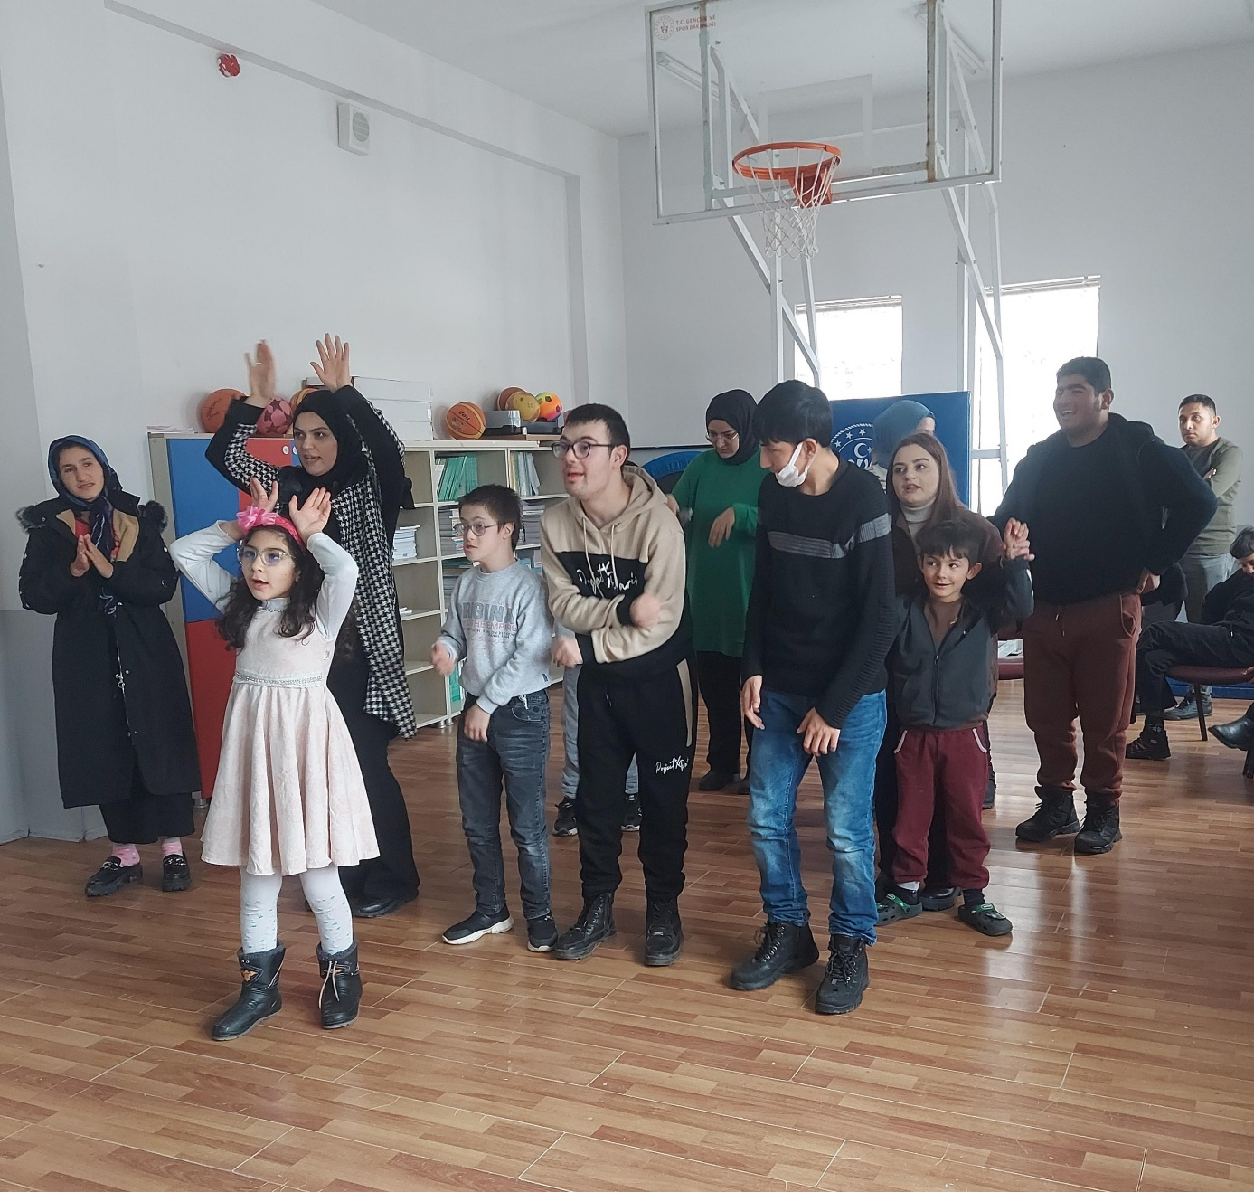
Dönem sonu etkinlikleri kapsamında Okulumuzun 1. 2. ve 3. Kademe öğrencilerimizle birlikte spor salonunda önce müzik eşliğinde müzikli oyun oynanarak çocukların taklit becerilerinin gelişimi desteklenmiştir. Öğretmenlerimiz de etkinlikle katılmaları öğrenciler daha çok katılımını sağlamıştır.

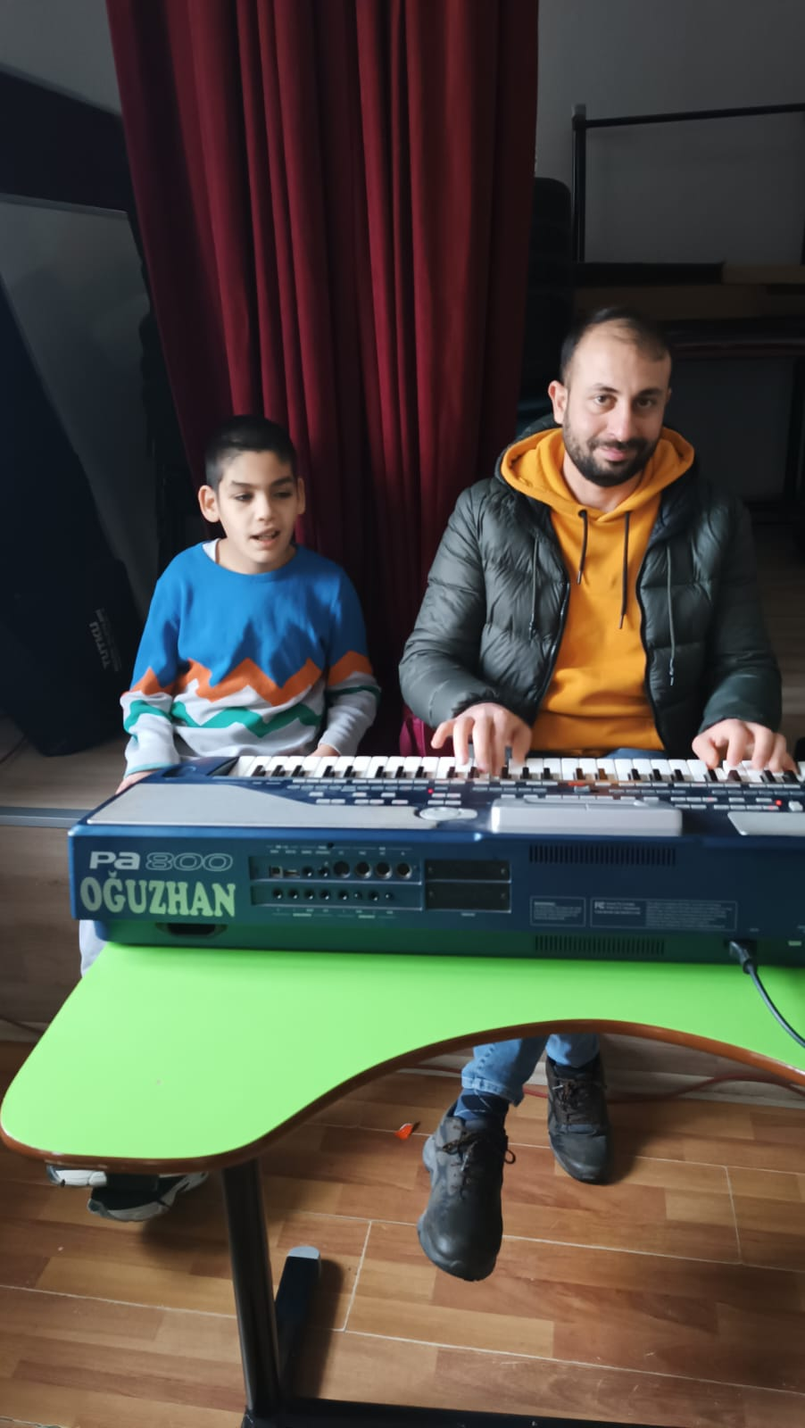
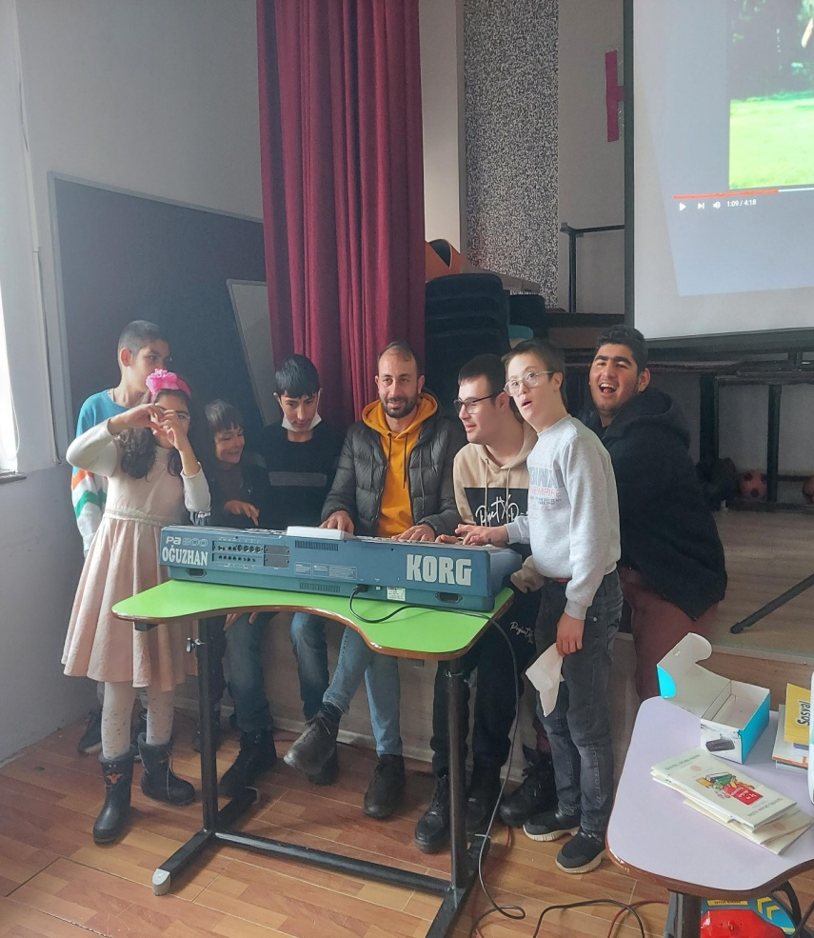
Okulumuz müzik öğretmeni orkla öğrencilerimize hareketli müzik , oyun havası , halay çalarak öğrencilerimizin etkinliğe ilgisini artırmıştır. Ayrıca müzik öğretmenimiz öğrencilerimize ork müzik aletini tanıtarak meraklarını gidermiştir.
Film izleme etkinliği yapıldı.
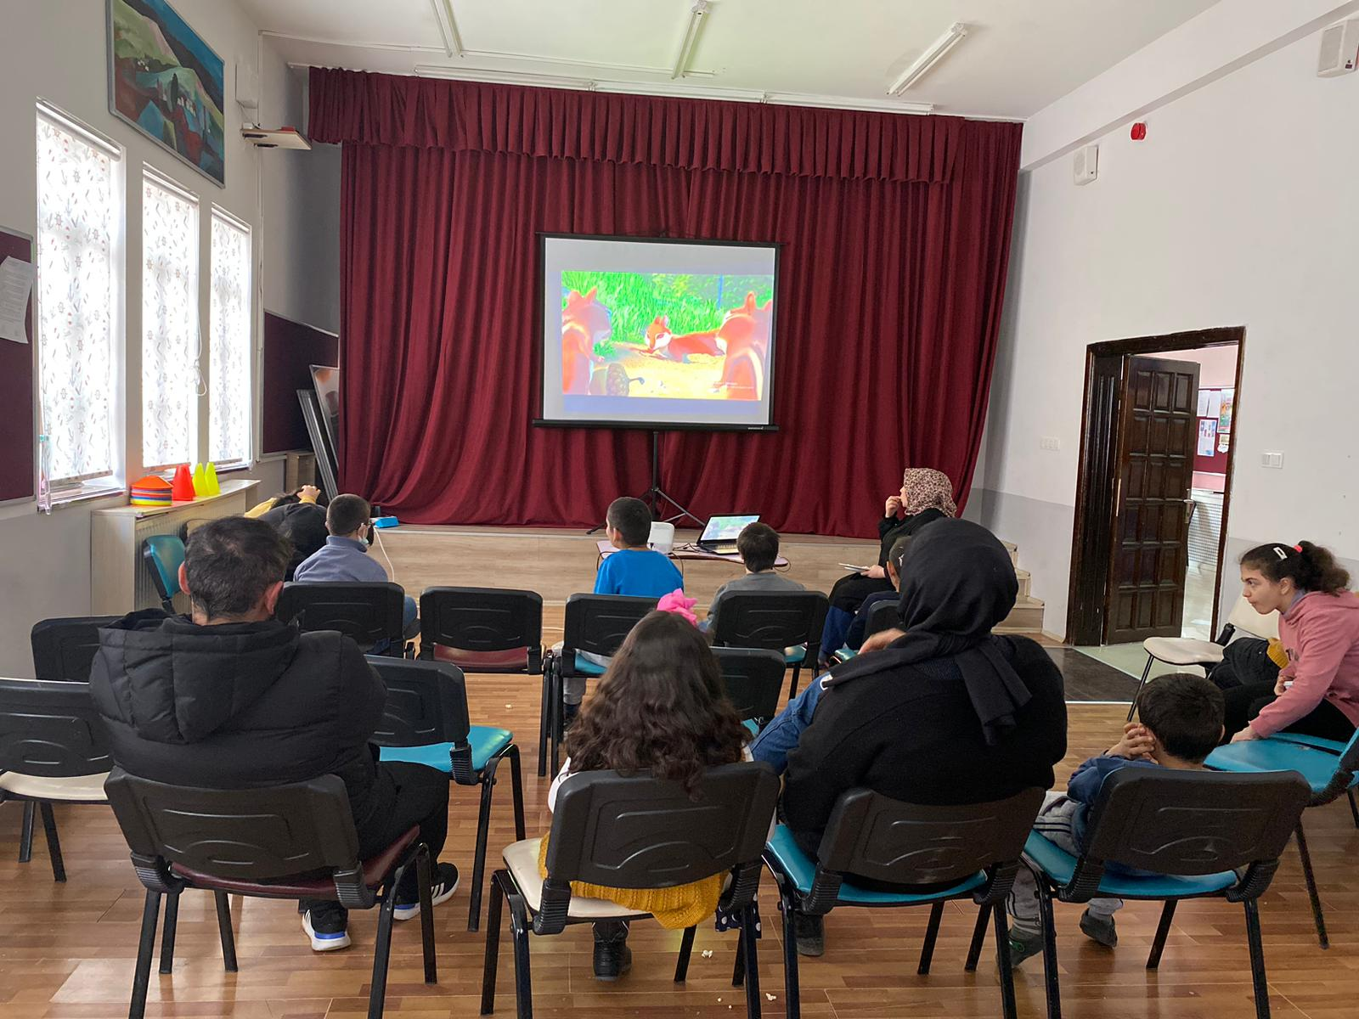

Öğrencilerle sanatsal etkinlik gerçekleştirildi
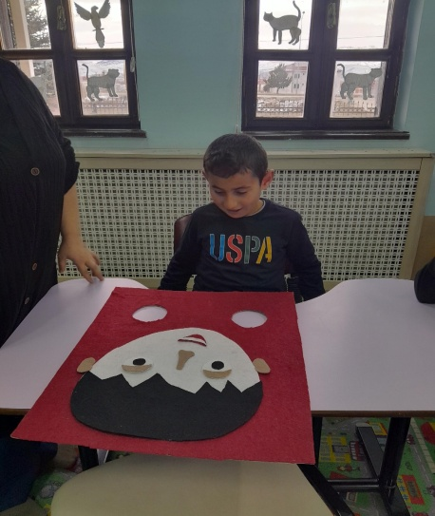
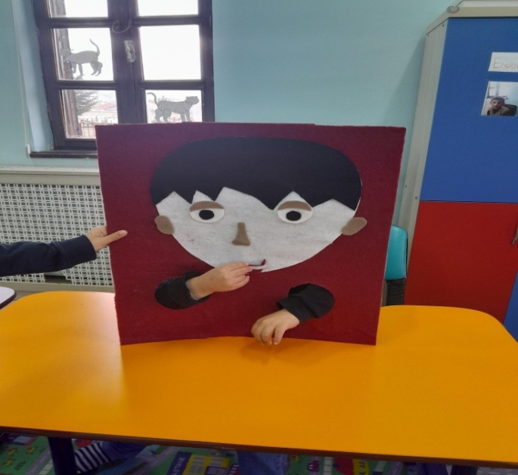
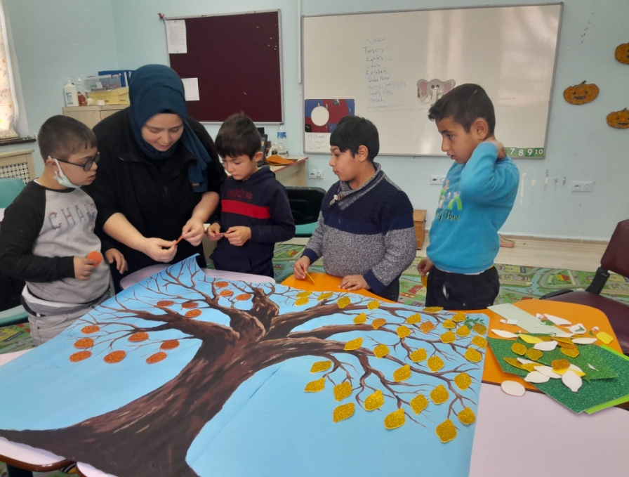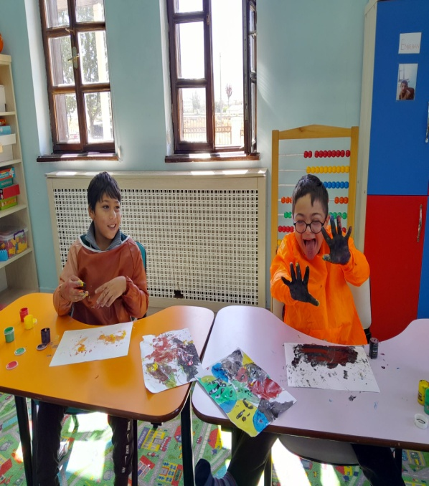

GEZİ FAALİYETİ (PERŞEMBE)
1, 2 ve 3. Kademe öğrencileri
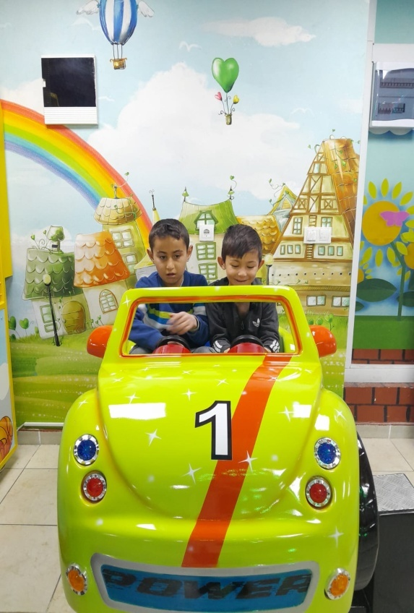
Eğlence merkezinde bulunan çeşitli oyuncaklarla (Oyuncak arabalar, top havuzu, kaydırak, similasyon oyuncakları, basket atma oyunu parkur oyun alanı vb) etkinlik gerçekleştirildi.
